**关于开通单位正常退休审批（关键信息确认）批量业务网上预约功能的通知**

市本级各参保单位：

为方便各参保对象退休审批（关键信息确认）业务的办理，实现单位批量业务与零星业务的分流，有效缩短现场排队等待时间，我部门现开通单位批量业务网上预约功能(河西市政府政务大厅窗口暂不支持），即日起，单位一次性办理5人及以上退休审批（关键信息确认）业务的，可根据实际需要进行网上预约，按预约时间到人社局政务大厅202办公室专窗即来即办，避免因办理单位批量业务而导致个人排队等待时间过长。

**一、基本规则：**

1.预约号源将提前一周释放，每周五可开始预约下周业务（请至少提前一天预约）。

2.提交预约申请时单位需同时选择时间和办件数量，当累计预约办件量超过当前时段上限时（各时间段办件上限均为20），无法预约，请选择其他时间段。

3.单位可根据实际需要选择办理时间，并按预约时间到4号单位预约窗口办理业务，无需再现场取号。未预约的单位仍需通过现场取号的方式排队办理。

4.建议有批量业务的单位根据业务流程科学规划好业务办理时间，尽量实现错峰办理。

**二、操作流程：**

1. 单位插入key，登录12333单位网厅，进入【社保服务】-【待遇管理】-【企保待遇】-【单位预约】，获取预约二维码。

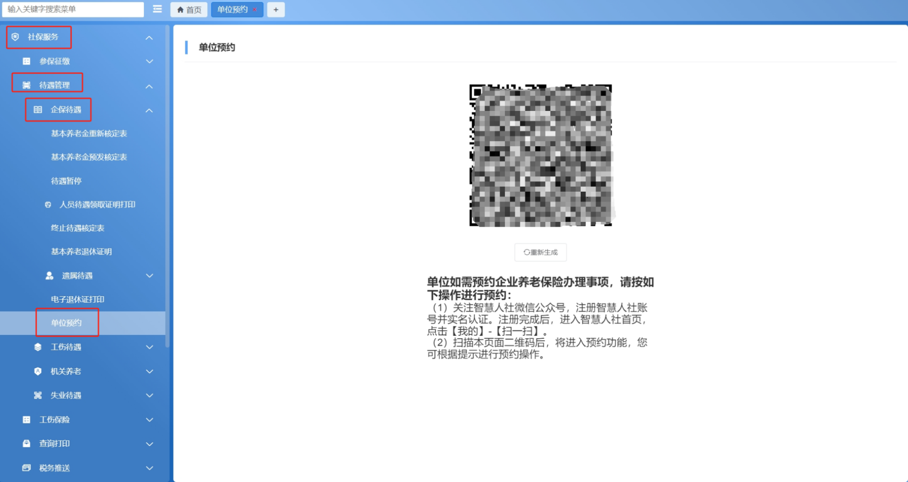

2.进入智慧人社首页，选择二维码扫码功能；点击【我的】-【单位预约】-【我要预约】，选择（长沙市市本级）企业养老批量退休初审档案事项。

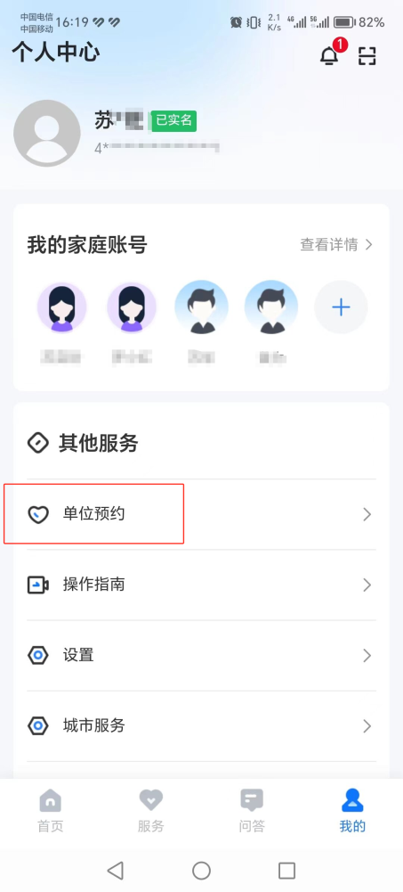 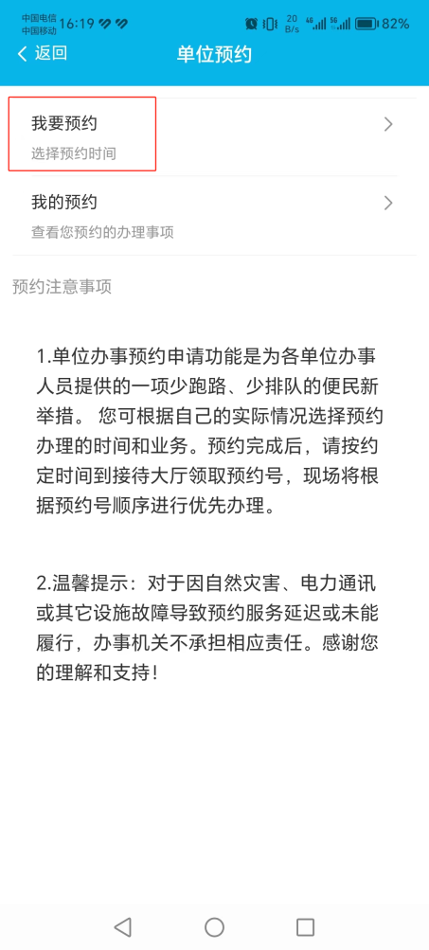 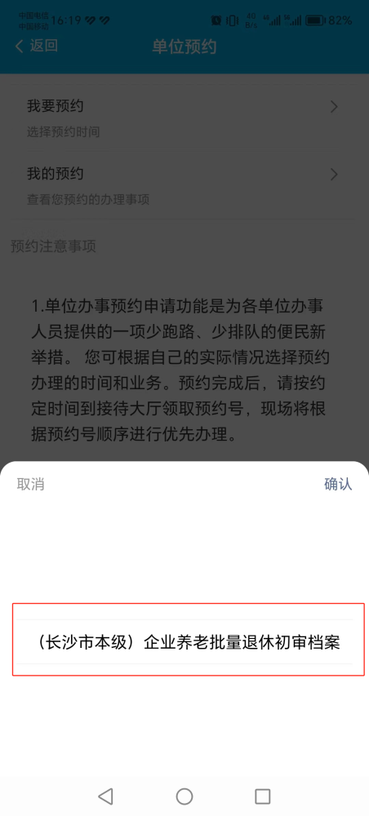

3.查看可预约号源，选择相应预约时间段及办件量后提交申请。

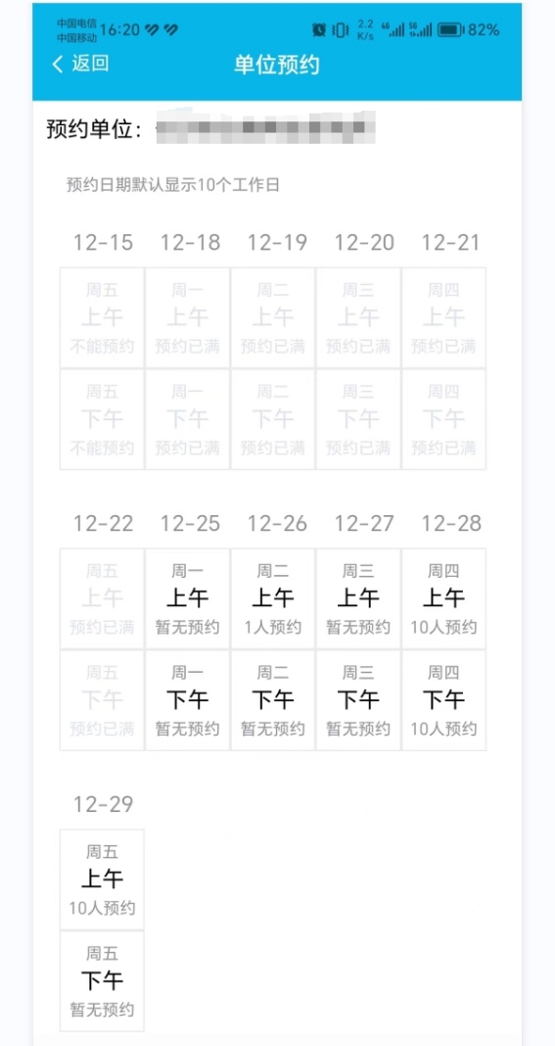 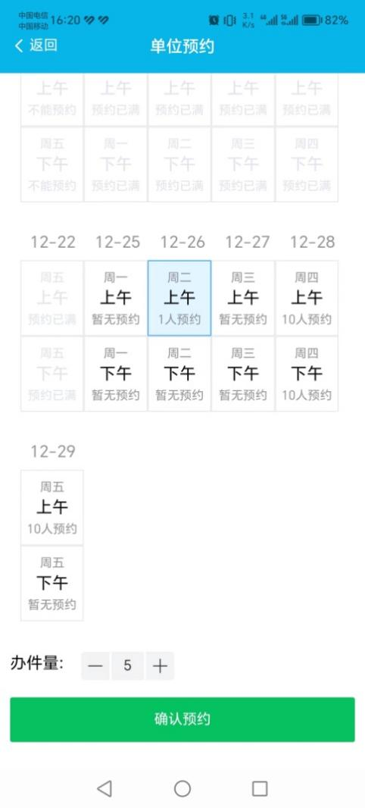 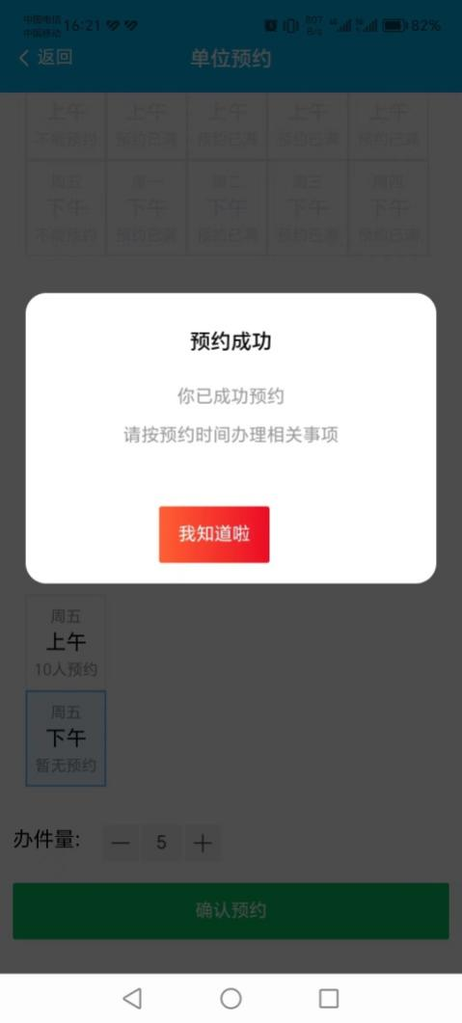

4.单位点击【我的】-【单位预约】-【我的预约】，可查看预约详情，请单位根据预约时段和办件量前来办理业务。

